ПРЕОБРАЖЕНСКАЯ ЦЕРКОВЬ В КИЖАХ
Карелия, 66 км. от Петрозаводска, небольшой островок на Онежском озере – Кижи. Путь к нему лежит через живописное скопление островов Кижские шхеры. Необыкновенная северная природа стала великолепным фоном для удивительных творений деревянного зодчества, прославивших эти места на весь мир.
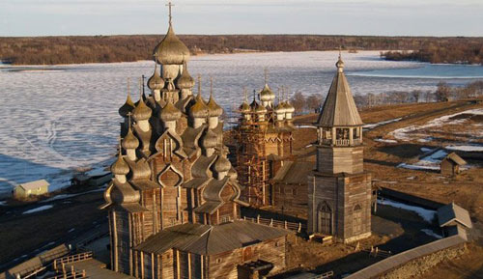
История острова очень древняя. На карельском языке слово «кижат» означает игрище. Когда-то местные жители проводили здесь языческие праздники и обряды. А первое упоминание о поселении на острове Кижи относятся к 1496 году. Уже тогда остров был центром большой сельской общины спасско-кижского погоста. К 17 в. в нём было уже более 120 деревень. Ещё в петровскую эпоху появилось на погосте самое значительное его сооружение – уникальная деревянная церковь Преображения. С её строительством связано множество легенд.
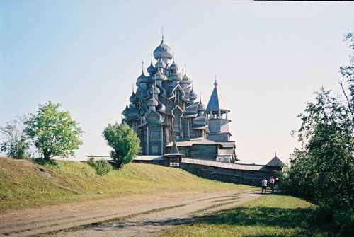
По одной из них во времена Смутного времени церковь стояла в другом месте, гораздо севернее на холмистом возвышении. Однажды в праздник покрова Богородицы на остров напали поляки. Народ укрылся в храме, но захватчики ворвались туда и стали стрелять в безоружных людей. Одна из стрел вонзилась в образ Спасителя, другая пробила его насквозь. И в это самое мгновение произошло чудо. Поляки внезапно ослепли и перерезали друг друга. После осквернения церковь забросили, и вскоре она сгорела от удара молнии. Кижане решили построить новый храм и сплавили на плотах лес для строительства к тому месту, где было пепелище. Но за ночь все плоты неведомой силой перенесло ниже по течение к месту, где не было ничего, кроме камней да вереска. Плоты вернули. На следующую ночь история повторилась. Тут строители догадались, что не просто так это происходит. Стали осматривать вересковые заросли и нашли в них тот самый простреленный образ Спасителя. На этом месте и построили новый храм.
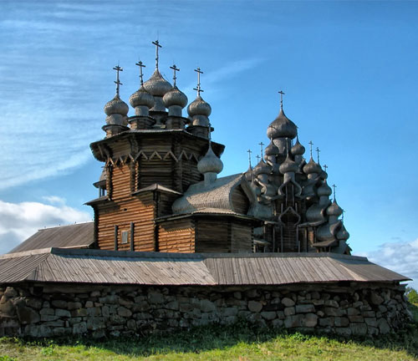
Преображенская церковь поражает своим величием и необычностью. Она построена без единого гвоздя. Её высота 17 м. почти с 11-этажный дом, а венчаю храм 22 купола, ярусами уходящими в небо.
Позднее для служб зимой по соседству была построена Покровская церковь. Она похожа на Преображенскую, но всё же поскромнее. Завершила первоначальный ансамбль погоста деревянная Шатровая колокольня.
1 января 1966 г. на основе ансамбля кижского погоста был открыт государственный историко-архивный музей Кижи. На остров были перевезены самые ценные деревянные постройки со всей Карелии: церковь Воскресения Лазаря, созданная в 14 в., несколько часовен, крестьянские дома и дворовые постройки. Всё это на протяжение многих веков строилось в русских и карельских деревнях по берегам Онежского озера.
На маленьком клочке прекрасной карельской земли стоят неповторимые создания деревянного зодчества, рукотворное чудо.

